Структура и логика процесса развития

Некогда Константин Леонтьев предложил схему развития исторического процесса:
1)первичная простота – 2) цветущая сложность – 3) вторичное упрощение. Иным она может показаться диалектичной, но на самом деле при первом же анализе нам становится ясно, что эта схема дискретна и имеет пропуски между стадиями. Она явно неполна, поскольку её конец есть возвращение к началу только уже с другой стороны. Опять же, иные так и мыслят диалектическое развитие – мол, синтез это то же самое, что и тезис, только «вид сбоку». Но это, что называется, системная ошибка.
Итак, схема Леонтьева циклична, а значит она ещё и пессимистична, если брать во внимание эсхатологический аспект – побеждает, в конце концов, примитивизм (который, конечно, не совсем то же самое, что изначальная простота, а есть результат вторичного упрощения, смешения и слияния). Мы воспользуемся этой моделью как поводом для изложения законов динамического развития, разработанных с помощью логики триединства.
Начнём с самых простых процессов – суточных и годичных циклов. Если воспользоваться схемой К. Леонтьева, то суточный процесс будет состоять из трёх фаз: ночь как первичная простота, день как цветущая сложность и снова ночь как вторичное упрощение. С помощью этого примера мы видим, как неполна схема Леонтьева, как она на самом деле недиалектична. А вот таково наше логическое и диалектическое деление суток:
- ночь (от полуночи) - первичная простота
- утро - первичная дифференциация
- день (до полудня) - первичная сложность (интеграция)
- день (после полудня) - вторичная сложность (интеграция)
- вечер - вторичная дезинтеграция
- ночь (до полуночи) – вторичное упрощение
Рассмотрим это более подробно. В ночи, в первозданной тьме ничего не видно, а потому ничего не разобрать, не выделить, не различить. Ночь есть состояние и процесс первичной неразличённости и простоты. Ночь активна, она не просто состояние, а процесс, который, правда, незаметен, невидим. Ночь однозначна, она просто черна и темна. Однако она приходит к концу с началом утра. Утро же уже есть последовательность фаз увеличения освещённости, последовательность от чёрного к белому, т.е. оттенки серого от густых и тёмных до самых светлых. Утро туманное – это не просто художественный образ, это и логическое понятие среднего, переходного состояния, имеющее градации в отличие от первичного состояния однозначной черноты. Это множество градаций утра противоположно одиночеству, однозначности и первоединству ночи. Утро ещё характерно определённой односторонностью, поскольку предметы освещены с одной стороны – со стороны восхода. Утром предметы, проявляясь из мрака ночного, предстают не полностью, а лишь односторонне. Ночью же они были скрыты вообще. Но вот утро переходит в день. День освещает предмет полностью как сложное явление. День как белый день есть преодоление с одной стороны односторонности утра, а с другой - полная противоположность ночи как первичной простоте в качестве цветущей сложности. Апофеоз этой первичной сложности наступает в полдень как символическом состоянии полноты. Однако процесс не завершается полуднем, что странно с логической точки зрения, ведь, казалось бы, все потенции актуализованы. Но это странно только с первого взгляда. Чтобы понять причины дальнейшего процесса и развития, мы должны увидеть в этих трёх первичных фазах единство, т.е. воспринять их как нечто одно, тождественное. Это есть именно первичность, натуралистичность, начальность и девственность. Все эти три фазы на самом деле есть лишь тезис в общей более глобальной диалектике. И этому тезису противополагается свой антитезис, который также имеет внутреннюю диалектику, но уже обратную первичной. Эта вторичная диалектика такова, как она показана на нашей вводной модели. После полудня продолжается день, это вторая половина дня, которая характеризуется вторичным усложнением. Здесь день становится началом, в отличие от первого полуцикла. Эта вторичная сложность послеполуденного дня переходит в вечер. Вечер есть состояние и процесс обратный утру, которое мы охарактеризовали как процесс дифференциации. Значит, вечер есть процесс дезинтеграции, ибо день был у нас процессом первичной интеграции всего дифференцированного утром. Вечер односторонен, но уже в другом отношении, ведь здесь предметы освещены со стороны противоположной утренней. Вечер сменяется ночью (первой её половиной до полуночи), и снова воцаряется неразличённость, но это уже вторичное смешение, вторичное упрощение (по Леонтьеву). На самом деле вечер и утро в статическом смысле тождественны – они есть срединные, переходные фазы. Т.о. шестифазную динамическую модель мы можем редуцировать к трёхфазной: ночь – утро-вечер – день. Два полуцикла образуют цикл: первичная недифференцированность – первичная дифференциация – первичная интеграция / вторичная интеграция – вторичная дезинтеграция – вторичная дедифференциация. Но цикличность означает, что конец тождественен началу. Т.е. в абсолютном смысле это не конец, это лишь конец второго полуцикла. Диалектически необходим третий полуцикл, синтез тезиса первого полуцикла и антитезиса второго полуцикла. Первая половина ночи переходит через полночь во вторую половину – в стадию третичной недифференцированности. Затем наступает новое утро, фаза редифференциации, или третичной дифференцированности. И завершается процесс фазой третичной реинтеграции. День кончается в вечном Полудне, как в своё время ночь началась в вечной Полуночи.
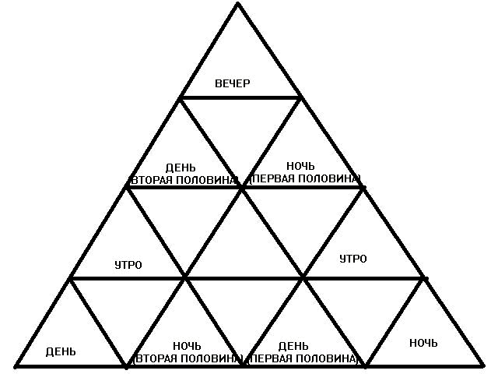
После дискурса в понятиях света и тьмы перейдём к понятиям тепла и холода. Логика развития здесь такая же, как и вышеописанная.
Это уже годичный круг: зима – весна – лето/лето – осень – зима. Статически же - три фазы: зима - весна-осень - лето. Кратко рассмотрим этот процесс. Из первоначального холода, скованности как состояния первичной простоты происходит движение через весну, контрастное время (с большими перепадами температур ночью и днём), время, когда начинается распутица, разброд, дифференциация. Это время царствования воды, в то время как зима была царством пустой, голой, тёмной и холодной земли. Весна характерна градациями, это время является противоположностью однозначной зиме. Это и одностороннее время, оно есть годичное утро, после которого приходит синтез первичного полуцикла – лето. Лето это полнота времён, это царство воздуха и неба, гармонии между стихиями. Тепло, свет, чистота и полнота в противоположность грязи и контрастам весны, в противоположность пустоте, холоду и темноте зимы.
Второй полуцикл: лето - осень - зима. Вторичная усложнённость второй половины лета сменяется, как реакцией, осенней дезинтеграцией, новым царством воды, серости, контрастности и дисгармонии. Осень сменяется вторичным упрощением зимы. Грязь просто покрывается сверху, но не смывается, оставаясь до новой весны. Когда же в силу развития начинается третий полуцикл, то вторая половина зимы переходит в весну, а та - в лето, завершаясь в вечном летнем Солнцестоянии.
От ритмов неживой природы мы переходим к природе живой. Цикл жизни человека состоит из шести фаз: зачатие и развитие плода – рождение и включение систем жизнеобеспечения – первая половина жизни (так же состоящая из трёх фаз: детства, отрочества и юности); вторая половина жизни (состоящая из трёх фаз: молодости, зрелости, старости) – отказ систем жизнеобеспечения и умирание – смерть и разложение трупа. Рассмотрим более подробно представленную схему. От зачатия начинается жизнь человека как отдельной личности. Из первичной простоты формируется целостный организм (здесь уже своя внутренняя динамика, которую мы сейчас рассматривать не будем), но этот организм ещё существует внутри материнского и его системы дыхания, выделения и пищеварения не включены. Рождение есть процесс стадиальный и контрастный по сравнению с внутриутробным вызреванием. Оно есть утро человека, после которого начинается день – первая половина жизни, состоящая из трёх диалектических фаз: детство – отрочество – юность. Детство это состояние первичной простоты. Человек имеет пол, но он не актуализован, организм ещё растёт первичным ростом. Это как бы повторение на новом уровне внутриутробного развития, как бы продолжение его. Но вот начинается процесс нового рождения, наступает подростковый возраст – возраст развития полового качества организма. Это весна организма, контрастная, односторонняя (половая – т.е. половинчатая). Отрочество кризисный период ломки и перерождения не только и даже не столько биологический и физиологический, сколько психологический, болезненный процесс индивидуализации. Это период дифференциации, разброда и распутья. Но всё-таки развитие продолжается и приходит к первичной полноте, первичной цветущей сложности – юности. Вечная юность, однако, не может быть достигнута лишь в конце первого полуцикла. Начинается второй полуцикл – как локальный, так и глобальный. Молодость продолжает юность, как вторая половина дня - первую. Молодость приходит к зрелости, как день к вечеру. Зрелость это дезинтеграция, время сбора плодов, как отрочество было временем распускания цветов, дифференциации, а юность и молодость - двумя сторонами прекрасного лета жизни. Но вот и зрелость ушла, а пришла старость. Старики, как дети, и это не удивительно, ибо старость есть детство наоборот – это есть вторичная упрощённость по отношению к первичной простоте детства. 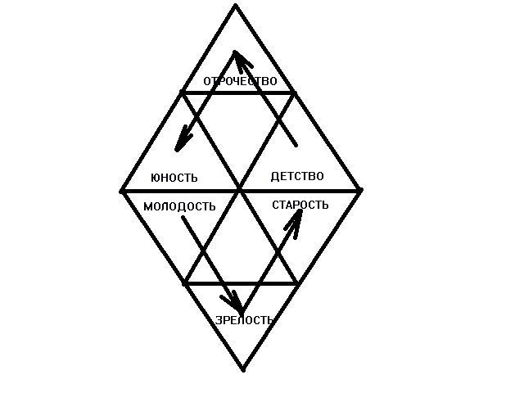 Интересно сравнить эту модель с моделью половых состояний человека, которых тоже шесть (а статически - три). Инфантильность – блуд – девство/брак – скопчество – импотентность. Законные, незаконные и нейтральные. Это три пары соответственно: девство и брак, блуд и скопчество, инфантильность и импотентность. Детство - инфантильно, отрочество - блудно, юность – девственна. Молодость – брачная, зрелость – скопческая, старость – импотентная.
Так завершается локальный цикл жизни, но глобальный продолжается – отказ систем жизнеобеспечения, закат и умирание организма, отделение духа от тела и смерть души-жизни – дезинтеграция, которая заканчивается смертью и разложение трупа – процессом обратным развитию плода. Вот так это выглядит на модели:

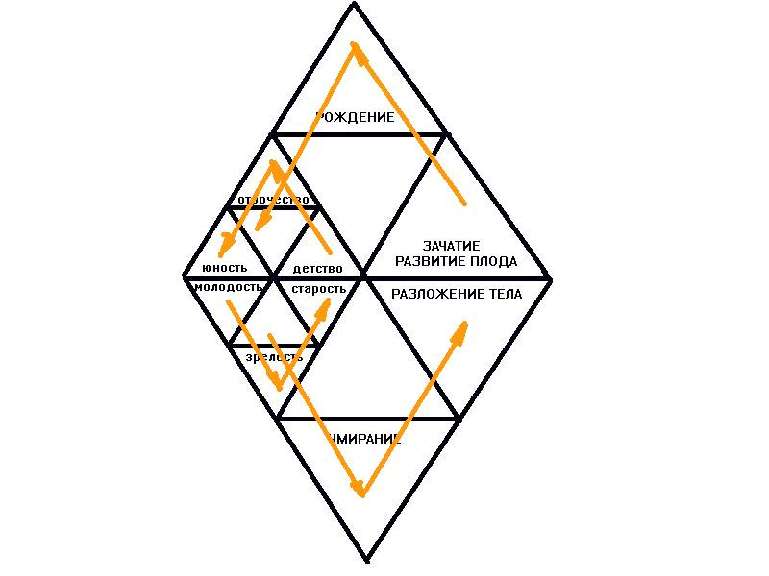
Цикл внутри цикла. Победа - за вторичным смешением. Победа - за смертью. Но неужели это так? Неужели полнота жизни слабее пустоты смерти? Есть в живой природе символическое развитие, которое оставляет даже сомневающемуся надежду на третий полуцикл. Это жизненный цикл с полным превращением – например, цикл бабочки. 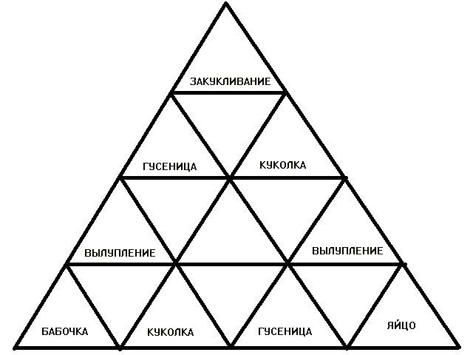
Как известно это насекомое переживает таковое развитие: яйцо – вылупление гусеницы – рост гусеницы / взрослая гусеница – закукливание – куколка / куколка – вылупление бабочки – взрослая бабочка. Человеческий гроб - это словно куколка, из которой человек заново родится, воскреснет в новом окрылённом – т.е. духовном - теле.
С учётом это диалектической необходимости третьего полуцикла – т.е. синтеза, мы можем построить уже не бинарную, а тринитарную модель жизни человека:

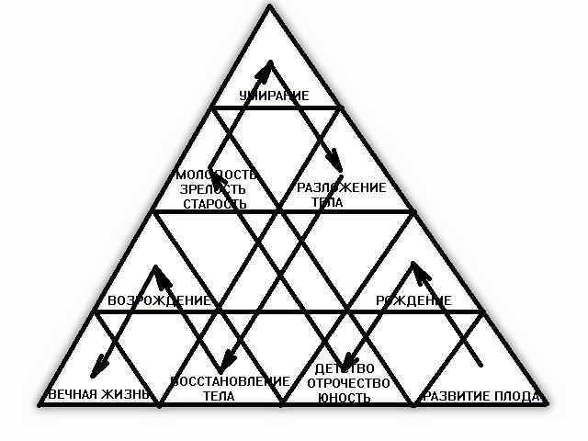
Разложение трупа сменится на восстановление состава тела сверхъестественной силой, благодатью Божией. И вновь собранное тело будет одухотворено – душа человека соединится с ним в Воскресении, и наступит третья фаза - вечная жизнь нового духа в новом духовном теле - вечно юных, вечно молодых.

